Les déchets non recyclés qui tuent notre planète

Il faut contraindre les industriels à utiliser des matières recyclables ou compostables.

Il faut absolument éviter ces matières. Si on les boycotte ils n’en feront plus !

La sauvegarde de la planète commence par notre effort quotidien et se poursuit par notre action auprès des fabriquants, par notre attitude dE CITOYENS. Le mauvais tri coûte cher !
En cultivant nos jardins, nous trouvons beaucoup trop de petits déchets, plastiques ou autres. La mer, la terre, l’eau sont polluées La pollution est près de chez nous, mais envahit le monde entier. Beaucoup de plastiques en microparticules sont invisibles, irrécupérables, et d’autant plus dangereux.
Les pots de yaourts et crème fraiche  Ils sont trop légers pour être recyclés…pas rentable ! Les jeter aux ordures ménagères.  Des milliards, chaque année vont à la poubelle ! Ça suffit ! Qu’on ne nous fasse pas croire qu’il n’existe rien d’autre : c’est une histoire de gros sous ! | 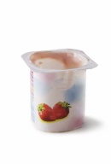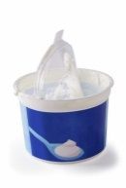
Les gobelets et couverts en plastiques  Ce ne sont pas des emballages, ils sont trop légers pour être recyclés.  Les jeter aux ordures ménagères.  Il existe des gobelets, assiettes, couverts compostables ! N’utilisez pas les autres !!! Il faut les interdire. (Voir « Biofutura » par exemple.) | 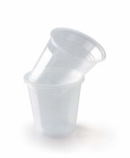
Les barquettes de viandes, poissons, fromages, charcuterie...  Elles sont en polystyrène et ne se recyclent pas. Les jeter aux ordures ménagères.  A éviter absolument. Le polystyrène se désintègre mais reste du plastique en micro particules et empoisonne la terre et la mer ! Il tue des millions d’animaux marins…comme les sacs plastiques qu’il faut bannir absolument. | 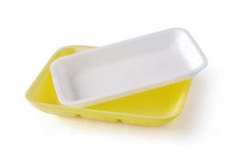
Les blister, suremballages plastiques, sacs plastiques.  Ils ne se recyclent pas. Ce n'est pas le même plastique que celui des bouteilles.  Les jeter aux ordures ménagères. A éviter absolument. 400 ans à se dégrader en micro particules de plastique, absorbées par la chaîne alimentaire. Il existe des blisters compostables ! Si des commerçants continuent à distribuer des sacs plastiques, faites-leur la remarque ! | 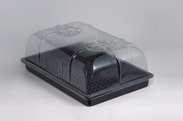
Les pots de fleurs en plastiques  Ce ne sont pas de emballages et ils ne se recyclent pas. Les apporter en déchèterie. Pourquoi utiliser ces pots alors qu’on peut faire autrement ? (Pots en tourbe ou en carton ou en tissu biodégradable.) On peut au moins les réutiliser. Pourrait-on les récupérer, pour les réutiliser ? | 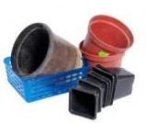
Les films plastiques des journaux et magazines  Ils sont trop fins pour être recyclés. Les jeter aux ordures ménagères.  Certains utilisent des emballages compostables. Ecrivez aux autres pour les inciter à changer leurs pratiques.! | 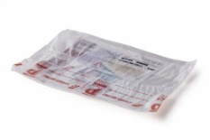
Les vieux jouets en plastiques  Ce ne sont pas des emballages. Les apporter en déchèterie s’ils ont des piles. Allez voir avec la DEEE comment faire. ordinateurs, imprimantes, téléphones portables, appareils photos numériques, réfrigérateurs, jeux électroniques, télévisions, etc. Une pile bouton (de montre par exemple) pollue 1m3 de terre durant 50 ans ! Pas assez recyclé !!! Les piles sont des poisons violents pour la terre : déchèterie ou magasins de vente. (obligatoire !) | 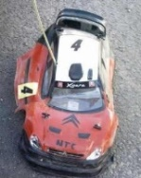
Les boîtes d'oeufs (boites en plastique)  Elles ne se recyclent pas. Ce n'est pas le même plastique que celui utilisé pour les bouteilles. Les jeter aux ordures ménagères. Choisissez absolument les boîtes en carton recyclables ! Boycottez les autres. Ils finiront par ne plus les utiliser si on ne les achète pas ! | 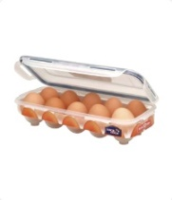

Papier photo et papier cadeau
Les jeter aux ordures ménagères. Il existe des papiers cadeau recyclables. Faites les vous-même avec du papier Kraft ! Certaines encres sont toxiques. Il existe des encres bio !

Papier aluminium  Même roulé en boule, il est beaucoup trop fin pour être recyclé avec les emballages en aluminium. Les jeter aux ordures ménagères. En plus ce métal n’est pas bon pour la santé ! A éviter. Conservez vos aliments dans des récipients en verre est beaucoup plus sain ! | 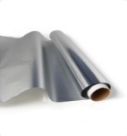

Polystyrène
Il ne s'agit pas d'emballage même si parfois ils en font partie (les cales dans les cartons)
Les jeter aux ordures ménagères. C’est extrêmement nocif pour la planète. Il existe des calles en matières végétales solubles dans l’eau ou en carton recyclable ! Ecrivez aux entreprises ! Il existe des barquettes en carton !
https://www.ecofeutre.com/
Les vitres et miroirs cassés  La composition du verre des vitres et des miroirs n'est pas la même que celle des verres à boire.  Les apporter en déchèterie. Si vous les mettez dans le verre ils seront très difficiles à récupérer ! Parfois le conteneur entier est rejeté ! | 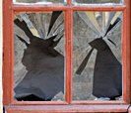
La vaisselle en Pyrex  Le Pyrex a un point de fusion différent du verre et ne peut donc pas être mélangé au verre d'emballage. Les apporter en déchèterie. Si vous les mélangez, vous empêchez le recyclage des autres verres. | 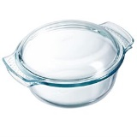
Les ampoules à incandescence (filament)  Toutes les lampes à filament : "ampoules classiques" à incandescence, halogènes.  Leur composition ne rend possible aucun recyclage. Les jeter avec les ordures ménagères. Elles sont désormais interdites. Evitez-les ! Toutes les autres sont recyclées. (dans les conteneurs spécifiques)  Plus d'info concernant les lampes sur www.malampe.org | 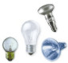
La boîte de fromage  Comme elle est faite en bois, on ne peut pas la mélanger avec les emballages plastiques, métalliques et carton.  Les jeter avec les ordures ménagères. Elles se dégraderont au cours du temps.  Mieux : Vous pouvez la conserver pour démarrer votre feu. (Cheminée ou barbecue.) | 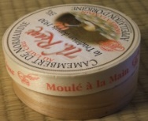
Le tri est un pis-aller, la meilleure solution c’est de consommer moins de matières nocives. Les utilisateurs, que nous sommes, sont au centre du problème. Nous pouvons, par notre vigilance et nos choix quotidiens, influer sur l’avenir et les comportements des industriels.

Fédération Enfants-Soleil. Solidarité internationale. Education à la solidarité et à l’environnement.
24 Challe Pourpre. 95610 Eragny sur Oise
Site : www.enfants-soleil.org
Association « Les Potagers de la Challe » Solidarité et environnement.
Maison des Associations. 13 Allée du Stade. 95610. Eragny sur Oise.
Site : http://potagersdelachalle.ovh

Merci à tous de participer et à la Municipalité d’Eragny sur Oise de soutenir ces deux associations.

Vous pouvez voir des films sur la pollution de la planète par les plastiques sur le site : Fédération Enfants-Soleil dans la rubrique « environnement ». Montrez-les à vos enfants : c’est leur planète demain…
N’oubliez pas le compost des déchets végétaux (triés !), vous diviserez le poids de votre poubelle par 2 !

